住房和城乡建设部关于发布国家标准
《燃气工程项目规范》的公告
现批准《燃气工程项目规范》为国家标准，编号为GB55009-2021，自2022年1月1日起实施。 本规范为强制性工程建设规范，全部条文必须严格执行。现行工程建设标准相关强制性条文、国家标准《城镇燃气技术规范》（GB50494–2009）同时废止。现行工程建设标准中有关规定与本规范不一致的，以本规范的规定为准。
本规范在住房和城乡建设部门户网站（www.mohurd.gov.cn）公开，并由住房和城乡建设部标准定额研究所组织中国建筑出版传媒有限公司出版发行。
住房和城乡建设部
2021年4月9日
为适应国际技术法规与技术标准通行规则，2016年以来，住房和城乡建设部陆续印发《深化工程建设标准化工作改革的意见》等文件，提出政府制定强制性标准、社会团体制定自愿采用性标准的长远目标，明确了逐步用全文强制性工程建设规范取代现行标准中分散的强制性条文的改革任务，逐步形成由法律、行政法规、部门规章中的技术性规定与全文强制性工程建设规范构成的“技术法规”体系。
关于规范种类。强制性工程建设规范体系覆盖工程建设领域各类建设工程项目，分为工程项目类规范（简称项目规范）和通用技术类规范（简称通用规范）两种类型。项目规范以工程建设项目整体为对象，以项目的规模、布局、功能、性能和关键技术措施等五大要素为主要内容。通用规范以实现工程建设项目功能性能要求的各专业通用技术为对象，以勘察、设计、施工、维修、养护等通用技术要求为主要内容。在全文强制性工程建设规范体系中，项目规范为主干，通用规范是对各类项目共性的、通用的专业性关键技术措施的规定。
关于五大要素指标。强制性工程建设规范中各项要素是保障城乡基础设施建设体系化和效率提升的基本规定，是支撑城乡建设高质量发展的基本要求。项目的规模要求主要规定了建设工程项目应具备完整的生产或服务能力，应与经济社会发展水平相适应。项目的布局要求主要规定了产业布局、建设工程项目选址、总体设计、总平面布置以及与规模相协调的统筹性技术要求，应考虑供给能力合理分布，提高相关设施建设的整体水平。项目的功能要求主要规定项目构成和用途，明确项目的基本组成单元，是项目发挥预期作用的保障。项目的性能要求主要规定建设工程项目建设水平或技术水平的高低程度，体现建设工程项目的适用性，明确项目质量、安全、节能、环保、宜居环境和可持续发展等方面应达到的基本水平。关键技术措施是实现建设项目功能、性能要求的基本技术规定，是落实城乡建设安全、绿色、韧性、智慧、宜居、公平、有效率等发展目标的基本保障。
关于规范实施。强制性工程建设规范具有强制约束力，是保障人民生命财产安全、人身健康、工程安全、生态环境安全、公众权益和公众利益，以及促进能源资源节约利用、满足经济社会管理等方面的控制性底线要求，工程建设项目的勘察、设计、施工、验收、维修、养护、拆除等建设活动全过程中必须严格执行，其中，对于既有建筑改造顶目（指不改变现有使用功能），当条件不具备、执行现行规范确有困难时，应不低于原建造时的标准。与强制性工程建设规范配套的推荐性工程建设标准是经过实践检验的、保障达到强制性规范要求的成熟技术措施，一般情况下也应当执行。在满足强制性工程建设规范规定的项目功能、性能要求和关键技术措施的前提下，可合理选用相关团体标准、企业标准，使项目功能、性能更加优化或达到更高水平。推荐性工程建设标准、团体标准、企业标准要与强制性工程建设规范协调配套，各项技术要求不得低于强制性工程建设规范的相关技术水平。
强制性工程建设规范实施后，现行相关工程建设国家标准、行业标准中的强制性条文同时废止。现行工程建设地方标准中的强制性条文应及时修订，且不得低于强制性工程建设规范的规定。现行工程建设标准（包括强制性标准和推荐性标准）中有关规定与强制性工程建设规范的规定不一致的，以强制性工程建设规范的规定为准。
1 总则
1.0.1 为促进城乡燃气高质量发展，预防和减少燃气安全事故，保证供气连续稳定，保障人身、财产和公共安全，制定本规范。
1.0.2 城市、乡镇、农村的燃气工程项目必须执行本规范。本规范不适用于下列工程项目：
1 城镇燃气门站以前的长距离输气管道工程项目；
2 工业企业内部生产用燃气工程项目；
3 沼气、秸秆气的生产和利用工程项目；
4 海洋和内河轮船、铁路车辆、汽车等运输工具上的燃气应用项目。
1.0.3 燃气工程应实现供气连续稳定和运行安全，并应遵循下列原则：
1 符合国家能源、生态环境、土地利用、防灾减灾、应急管理等政策；
2 保障人身、财产和公共安全；
3 鼓励工程技术创新；
4 积极采用现代信息技术；
5 提高工程建设质量和运行维护水平。
1.0.4 工程建设所采用的技术方法和措施是否符合本规范要求，由相关责任主体判定。其中，创新性的技术方法和措施，应进行论证并符合本规范中有关性能的要求。
2 基本规定2.1 规模与布局
2.1.1 燃气工程用气规模应根据城乡发展状况、人口规模、用户需求和供气资源等条件，经市场调查、科学预测，结合用气量指标和用气规律综合分析确定。
2.1.2 气源的选择应按国家能源政策，遵循节能环保、稳定可靠的原则，考虑可供选择的资源条件，并经技术经济论证确定。
2.1.3 燃气供应系统应具有满足调峰供应和应急供应的供气能力储备。供气能力储备量应根据气源条件、供需平衡、系统调度和应急的要求确定。
2.1.4 燃气供应系统设施的设置应与城乡功能结构相协调，并应满足城乡建设发展、燃气行业发展和城乡安全的需要。
2.2 建设要求
2.2.1 燃气供应系统应设置保证安全稳定供气的厂站、管线以及用于运行维护等的必要设施，运行的压力、流量等工艺参数应保证供应系统安全和用户正常使用，并应符合下列规定：
1 供应系统应具备事故工况下能及时切断的功能，并应具有防止管网发生超压的措施；
2 燃气设备与管道应具有承受设计压力和设计温度下的强度和密封性；
3 供气压力应稳定，燃具和用气设备前的压力变化应在允许的范围内。
2.2.2 燃气供应系统应设置信息管理系统，并应具备数据采集与监控功能。燃气自动化控制系统、基础网络设施及信息管理系统等应达到国家信息安全的要求。
2.2.3 燃气设施所使用的材料和设备应满足节能环保及系统介质特性、功能需求、外部环境、设计条件的要求。设备、管道及附件的压力等级不应小于系统设计压力。
2.2.4 在设计工作年限内，燃气设施应保证在正常使用维护条件下的可靠运行。当达到设计工作年限或在遭受地质灾害、运行事故或外力损害后需继续使用时，应对燃气设施进行合于使用评估。
2.2.5 燃气设施应采取防火、防爆、抗震等措施，有效防止事故的发生。
2.2.6 管道及管道与设备的连接方式应符合介质特性和工艺条件，连接必须严密可靠。
2.2.7 设置燃气设备、管道和燃具的场所不应存在燃气泄漏后聚集的条件。燃气相对密度大于等于0.75的燃气管道、调压装置和燃具不得设置在地下室、半地下室、地下箱体、地下综合管廊及其他地下空间内。
2.2.8 燃具和用气设备的性能参数应与所使用的燃气类别特性和供气压力相适应，燃具和用气设备的使用场所应满足安全使用条件。
2.3 运行维护
2.3.1 燃气设施应在竣工验收合格且调试正常后，方可投入使用。燃气设施投入使用前必须具备下列条件：
1 预防安全事故发生的安全设施应与主体工程同时投入使用；
2 防止或减少污染的设施应与主体工程同时投入使用。
2.3.2 燃气设施建设和运行单位应建立健全安全管理制度，制定操作维护规程和事故应急预案，并应设置专职安全管理人员。
2.3.3 燃气设施的施工、运行维护和抢修等场所及重要的燃气设施应设置规范、明显的安全警示标志。
2.3.4 燃气设施的运行单位应配备具有专业技能且无间断值班的应急抢险队伍及必需的备品配件、抢修机具和应急装备，应设置并向社会公布24h报修电话和其他联系方式。
2.3.5 燃气设施可能泄漏燃气的作业过程中，应有专人监护，不得单独操作。泄漏燃气的原因未查清或泄漏未消除前，应采取有效安全措施，直至燃气泄漏消除为止。
2.3.6 燃气设施现场的操作应符合下列规定：
1 操作人员应熟练掌握燃气特性、相关工艺和应急处置的知识和技能；
2 操作或抢修作业应标示出作业区域，并应在区域边界设置护栏和警示标志；
3 操作或抢修人员作业应穿戴防静电工作服及其他防护用具，不应在作业区域内穿脱和摘戴作业防护用具；
4 操作或抢修作业区域内不得携带手机、火柴或打火机等火种，不得穿着容易产生火花的服装。
2.3.7 燃气设施正常运行过程中未达到排放标准的工艺废弃物不得直接排放。
3 燃气质量
3.0.1 燃气工程供应的燃气质量应符合下列规定：
1 应符合国家规定的燃气分类和气质标准；
2 应满足各类用户的用气需求和使用条件；
3 发热量（热值）应保持稳定；
4 组分变化应保证燃具正常工作。
3.0.2 系统供应的燃气应确定基准发热量（热值），发热量（热值）变化应在基准发热量（热值）的±5%以内。燃气组分及杂质含量、露点温度和接气点压力等气质参数应根据气源条件和用气需求确定。
3.0.3 天然气及按天然气质量交付的页岩气、煤层气、煤制天然气、生物质气等的质量应符合下列规定；
1 天然气的质量应符合表3.03的规定；
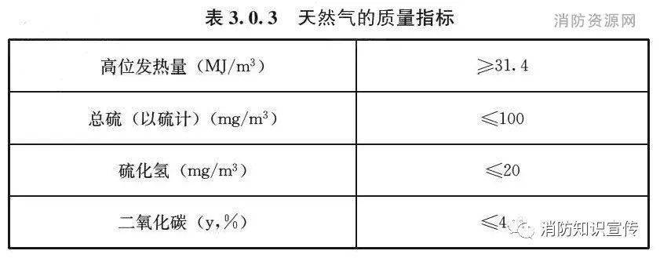
注：表中气体体积的标准参比条件是101.325kPa，20℃。
2 在天然气交接点的压力和温度条件下，天然气的烃露点应比最低环境温度低5℃；天然气中不应有固态、液态或胶状物质。
3.0.4 液化石油气的质量应符合表3.0.4的规定。
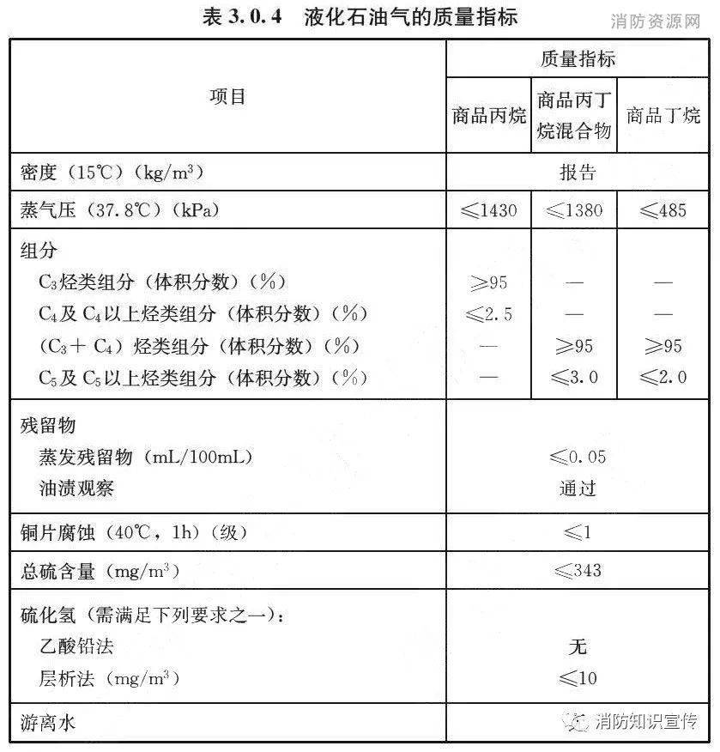
注：1 液化石油气中不允许人为加入除加臭剂以外的非烃类化合物；
2 每次以0.1mL的增量将0.3mL溶剂-残留物混合液滴到滤纸上，2min后在日光下观察，无持久不退的油环为通过；
3 “一”为不得检出。
3.0.5 人工煤气的质量应符合表3.0.5的规定。
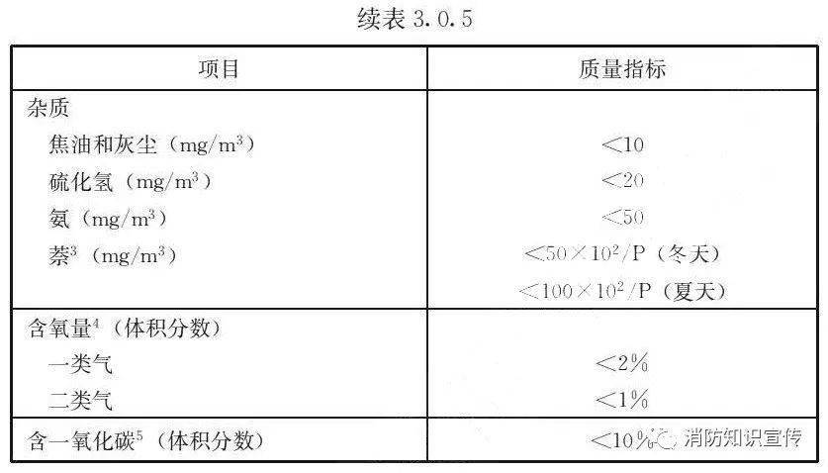
注：1 表中煤气体积（m³）指在101.325kPa，15C状态下的体积：
2 一类气为煤干馏气，二类气为煤气化气、油气化气（包括液化石油气及天然气改制）；
3 萘指萘和它的同系物α-甲基萘及β甲基萘；在确保煤气中萘不析出的前提下，各地区可以根据当地燃气管道埋设处的土壤温度规定本地区煤气中含萘指标：当管道输气点绝对压力（P）小202.65kPa时，压力（P）因素可不参加计算；
4 含氧量指制气厂生产过程中所要求的指标；
5 对二类气或掺有二类气的一类气、其一氧化碳含量应小于20%（体积分数）。
3.0.6 当气源质量未达到本规范第3.0.2~3.0.5条规定的质量要求时，应对燃气进行加工处理。
3.0.7 燃气应具有当其泄漏到空气中并在发生危险之前，嗅觉正常的人可以感知的警示性臭味。
3.0.8 当供应的燃气不符合本规范第3.0.7条的规定时，应进行加臭。加臭剂的最小量应符合下列规定：
1 无毒燃气泄漏到空气中，达到爆炸下限的20%时，应能察觉；
2 有毒燃气泄漏到空气中，达到对人体允许的有害浓度时，应能察觉；
3 对于含一氧化碳有毒成分的燃气，空气中一氧化碳含量的体积分数达到0.02%时，应能察觉。
3.0.9 加入燃气中的加臭剂应符合下列规定：
1 加臭剂的气味应明显区别于日常环境中的其他气味。加臭剂与燃气混合后应保持特殊的臭味，且燃气泄漏后，其臭味应消失缓慢。
2 加臭剂及其燃烧产物不应对人体有毒害，且不应对与其接触的材料和设备有腐蚀或损害。
3 加臭剂溶解于水的程度，其质量分数不应大于2.5%。
3.0.10 当燃气供应系统的燃气需要与空气混合后供应时，混合气中燃气的体积分数应高于其爆炸上限的2倍以上，且混合气的露点温度应低于输送管道外壁可能达到的最低温度5℃以上。混合气中硫化氢含量不应大于20mg/m³。
4 燃气厂站4.1 站区
4.1.1 燃气厂站的单位产量、储存量和最大供气能力等建设规模应根据燃气工程的用气规模和燃气供应系统总体布局的要求，结合资源条件和城乡建设发展等因素综合确定。燃气厂站应按生产或工艺流程顺畅、通行便利和保障安全的要求布置。
4.1.3 当燃气厂站设有生产辅助区及生活区时，生活区应与生产区分区布置。当燃气厂站具有汽车加气功能时，汽车加气区、加气服务用站房与站内其他设施应采用围护结构分隔。
4.1.4 燃气厂站内大型工艺基础设施和调压计量间、压缩机间、灌瓶间等主要建（构）筑物的设计工作年限不应小于50年，其结构安全等级不应低于二级的要求。
4.1.5 燃气厂站边界应设置围护结构。液化天然气、液化石油气厂站的生产区应设置高度不低于2.0m的不燃性实体围墙。
4.1.6 燃气厂站内建筑物与厂站外建筑物之间的间距应符合防火的相关要求。
4.1.7 不同介质储罐和相同介质的不同储存状态储罐应分组布置，组之间、储罐之间及储罐与建筑物之间的间距应根据储存介质特性、储量、罐体结构形式、维护操作需求、事故影响范围及周边环境等条件确定。
4.1.8 燃气厂站道路和出入口设置应满足便于通行、应急处置和紧急疏散的要求，并应符合表4.1.8的规定。
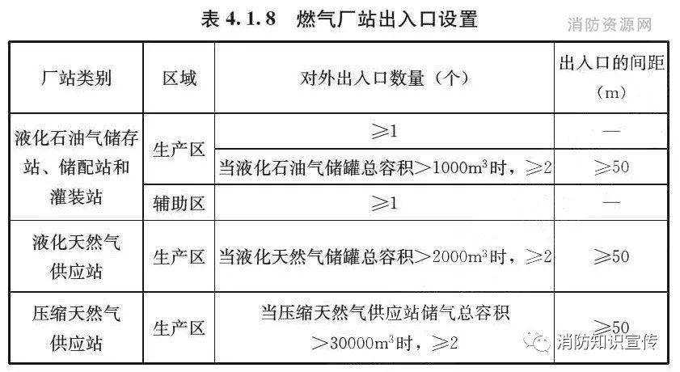
4.1.9 燃气相对密度大于等于0.75的燃气厂站生产区内不应设置地下和半地下建（构）筑物，寒冷地区的地下式消火栓设施除外；生产区的地下排水系统应采取防止燃气聚集的措施，电缆等地下管沟内应填满细砂。
4.1.10 液态燃气的储罐或储罐组周边应设置封闭的不燃烧实体防护堤，或储罐外容器应采用防止液体外泄的不燃烧实体防护结构。深冷液体储罐的实体防护结构应适应低温条件。
4.1.1 燃气厂站内的建（构）筑物应结合其类型、规模和火灾危险性等因素采取防火措施。
4.1.12 燃气厂站具有爆炸危险的建（构）筑物不应存在燃气聚积和滞留的条件，并应采取有效通风、设置泄压面积等防爆措施。
4.1.13 燃气厂站内的建（构）筑物及露天钢质燃气储罐、设备和管道应采取防雷接地措施。
4.2 工艺
4.2.1 燃气厂站的生产工艺、设备配置和监测控制装置应符合安全稳定供气、供应系统有效调度的要求，且应技术经济合理。
4.2.2 燃气厂站内燃气管道的设计工作年限不应小于30年。
4.2.3 设备、管道及附件的连接采用焊接时，焊接后的焊口强度不应低于母材强度。
4.2.4 燃气厂站应根据应急需要并结合工艺条件设置全站紧急停车切断系统。当全站紧急停车切断故障处理完成后，紧急停车切断装置应采用人工方式进行现场重新复位启动。
4.2.5 燃气厂站内设备和管道应按防止系统压力参数超过限值的要求设置自动切断和放散装置。放散装置的设置应保证放散时的安全和卫生，不得在建筑物内放散燃气和其他有害气体。
4.2.6 进出燃气厂站的燃气管道应设置切断阀门。燃气厂站内外的钢质管道之间应设置绝缘装置。4.2.7 液化天然气、液化石油气液相管道上相邻两个切断阀之间的封闭管道应设安全阀。
4.2.8 压缩天然气、液化天然气和液化石油气运输车在充装或卸车作业时，应停靠在设有固定防撞装置的固定车位处，并应采取防止车辆移动的措施。装卸系统上应设置防止装卸用管拉脱的联锁保护装置。
4.2.9 向液化天然气和液化石油气槽车充装时，不得使用充装软管连接。
4.2.10 燃气调压装置及其出口管道、后序设备的工作温度不应低于其材质本身允许的最低使用温度。
4.2.11 燃气厂站内的燃气容器、设备和管道上不得采用灰口铸铁阀门与附件。
4.2.12 储存、输送低温介质的储罐、设备和管道，在投入运行前应采取预冷措施。
4.2.13 燃气膨胀机、压缩机和泵等动力设备应具备非正常工作状况的报警和自动停机功能。
4.2.14 液化天然气和低温液化石油气的储罐区、气化区、装卸区等可能发生燃气泄漏的区域应设置连续低温检测报警装置和相关的联锁装置。
4.2.15 燃气厂站的供电电源应满足正常生产和消防的要求，站内涉及生产安全的设备用电和消防用电应由两回线路供电，或单回路供电并配置备用电源。
4.2.16 燃气厂站仪表控制系统应设置不间断电源装置。
4.2.17 燃气厂站内可燃气体泄漏浓度可能达到爆炸下限20%的燃气设施区域内或建（构）筑物内，应设置固定式可燃气体浓度报警装置。
4.2.18 燃气厂站内设置在有爆炸危险环境的电气、仪表装置，应具有与该区域爆炸危险等级相对应的防爆性能。
4.2.19 燃气厂站爆炸危险区域内，可能产生静电危害的储罐、设备和管道应采取静电导消措施。
4.2.20 进入燃气储罐区、调压室（箱）、压缩机房、计量室、瓶组气化间、阀室等可能泄漏燃气的场所，应检测可燃气体、有害气体及氧气的浓度，符合安全条件方可进入。燃气厂站应在明显位置标示应急疏散线路图。
4.2.21 除装有消火装置的燃气专用运输车和应急车辆外，其他机动车辆不得进人液态燃气储存灌装区。
4.3 储罐与气瓶
4.3.1 液化天然气和容积大于10m³液化石油气储罐不应固定安装在建筑物内。充气的或有残气的液化天然气钢瓶不得存放在建筑内。
4.3.2 燃气储罐应设置压力、温度、罐容或液位显示等监测装置，并应具有超限报警功能。液化天然气常压储罐应设置密度监测装置。燃气储罐应设置安全泄放装置。
4.3.3 液化天然气和液化石油气储罐的液相进出管应设置与储罐液位控制联锁的紧急切断阀。
4.3.4 低温燃气储罐和设备的基础，应设置土壤温度检测装置，并应采取防止土壤冻胀的措施。
4.3.5 当燃气储罐高度超过当地有关限高规定时，应设飞行障碍灯和标志。
4.3.6 燃气储罐的进出口管道应采取有效的防沉降和抗震措施，并应设置切断装置。
4.3.7 燃气储罐的安全阀应根据储存燃气特性和使用条件选用，并应符合下列规定：
1 液化天然气储罐安全阀，应选用奥氏体不锈钢弹簧封闭全启式安全阀。
2 液化石油气储罐安全阀，应选用弹簧封闭全启式安全阀。
3 容积大于或等于100m³的液化天然气和液化石油气储罐，应设置2个或2个以上安全阀。
4.3.8 液态燃气储罐区防护堤内不应设置其他可燃介质储罐。不得在液化天然气、液化石油气储罐的防护堤内设置气瓶灌装口。
4.3.9 严寒和寒冷地区低压湿式燃气储罐应采取防止水封冻结的措施。
4.3.10 低压干式稀油密封储罐应设置防回转装置，防回转装置的接触面应采取防止因撞击产生火花的措施。
4.3.11 不应直接由罐车对气瓶进行充装或将气瓶内的气体向其他气瓶倒装。
4.3.12 气瓶应具有可追溯性，应使用合格的气瓶进行灌装。气瓶灌装后，应对气瓶进行检漏、检重或检压。所充装的合格气瓶上应粘贴规范明显的警示标签和充装标签。
5 管道和调压设施5.1 输配管道
5.1.1 输配管道应根据最高工作压力进行分级，并应符合表5.1.1的规定。
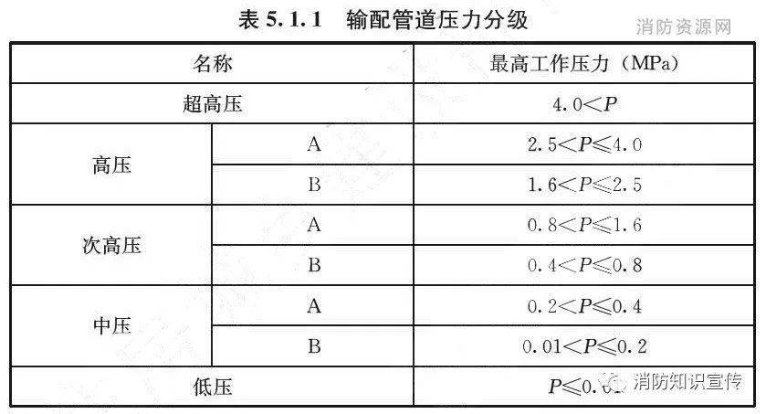
5.1.2 燃气输配管道应结合城乡道路和地形条件，按满足燃气可靠供应的原则布置，并应符合城乡管线综合布局的要求。输配管网系统的压力级制应结合用户需求、用气规模、调峰需要和敷设条件等进行配置。
5.1.3 液态燃气输配管道、高压A及高压A以上的气态燃气输配管道不应敷设在居住区、商业区和其他人员密集区域、机场车站与港口及其他危化品生产和储存区域内。
5.1.4 输配管道的设计工作年限不应小于30年。
5.1.5 输配管道与附件的材质应根据管道的使用条件和敷设环境对强度、抗冲击性等机械性能的要求确定。
5.1.6 输配管道及附属设施的保护范围应根据输配系统的压力分级和周边环境条件确定。最小保护范围应符合下列规定：
1 低压和中压输配管道及附属设施，应为外缘周边0.5m范围内的区域；
2 次高压输配管道及附属设施，应为外缘周边1.5m范围内的区域；
3 高压及高压以上输配管道及附属设施，应为外缘周边5.0m范围内的区域。
5.1.7 输配管道及附属设施的控制范围应根据输配系统的压力分级和周边环境条件确定。最小控制范围应符合下列规定：
1 低压和中压输配管道及附属设施，应为外缘周边0.5m~5.0m范围内的区域；
2 次高压输配管道及附属设施，应为外缘周边1.5m~15.0m范围内的区域；
3 高压及高压以上输配管道及附属设施，应为外缘周边5.0m~50.0m范围内的区域。
5.1.8 在输配管道及附属设施的保护范围内，不得从事下列危及输配管道及附属设施安全的活动：
1 建设建筑物、构筑物或其他设施；
2 进行爆破、取土等作业；
3 倾倒、排放腐蚀性物质；
4 放置易燃易爆危险物品；
5 种植根系深达管道埋设部位可能损坏管道本体及防腐层的植物；
6 其他危及燃气设施安全的活动。
5.1.9 在输配管道及附属设施保护范围内从事敷设管道、打桩、顶进、挖掘、钻探等可能影响燃气设施安全活动时，应与燃气运行单位制定燃气设施保护方案并采取安全保护措施。
5.1.10 在输配管道及附属设施的控制范围内从事本规范第5.1.8条列出的活动，或进行管道穿跨越作业时，应与燃气运行单位制定燃气设施保护方案并采取安全保护措施。在最小控制范围以外进行作业时，仍应保证输配管道及附属设施的安全。
5.1.11 钢质管道最小公称壁厚不应小于表5.1.11的规定。
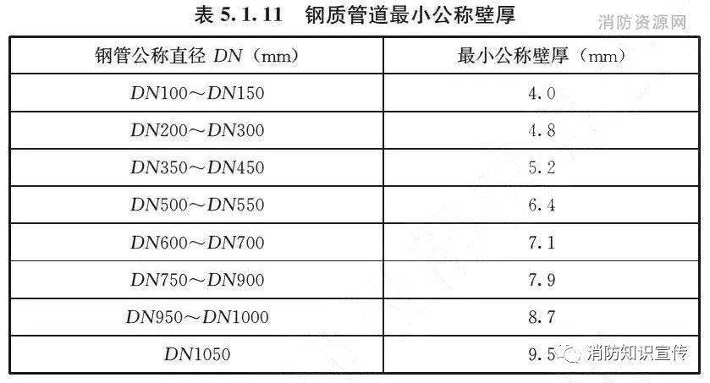
5.1.12 聚乙烯等不耐受高温或紫外线的高分子材料管道不得用于室外明设的输配管道。
5.1.13 埋地输配管道不得影响周边建（构）筑物的结构安全，且不得在建筑物和地上大型构筑物（架空的建、构筑物除外）的下面敷设。
5.1.14 埋地输配管道应根据冻土层、路面荷载等条件确定其埋设深度。车行道下输配管道的最小直埋深度不应小于0.9m，人行道及田地下输配管道的最小直埋深度不应小于0.6m。
5.1.15 当输配管道架空敷设时，应采取防止车辆冲撞等外力损害的措施。
5.1.16 输配管道不应在排水管（沟）、供水管渠、热力管沟、电缆沟、城市交通隧道、城市轨道交通隧道和地下人行通道等地下构筑物内敷设。当确需穿过时，应采取有效的防护措施。
5.1.17 当输配管道穿越铁路、公路、河流和主要干道时，应采取不影响交通、水利设施并保证输配管道安全的防护措施。
5.1.18 河底穿越输配管道时，管道至河床的覆土厚度应根据水流冲刷条件及规划河床标高确定。对于通航的河流，应满足疏浚和投锚的深度要求。输配管道穿越河流两岸的上、下游位置应设立标志。
5.1.19 输配管道上的切断阀门应根据管道敷设条件，按检修调试方便、及时有效控制事故的原则设置。
5.1.20 埋地钢质输配管道应采用外防腐层辅以阴极保护系统的腐蚀控制措施。新建输配管道的阴极保护系统应与输配管道同时实施，并应同时投入使用。
5.1.21 埋地钢质输配管道埋设前，应对防腐层进行100%外观检查，防腐层表面不得出现气泡、破损、裂纹、剥离等缺陷。不符合质量要求时，应返工处理直至合格。
5.1.22 输配管道的外防腐层应保持完好，并应定期检测。阴极保护系统在输配管道正常运行时不应间断。
5.1.23 聚乙烯管道的连接不得采用螺纹连接或粘接。不得采用明火加热连接。
5.1.24 输配管道安装结束后，必须进行管道清扫、强度试验和严密性试验，并应合格。
5.1.25 输配管道进行强度试验和严密性试验时，所发现的缺陷必须待试验压力降至大气压后方可进行处理，处理后应重新进行试验。
5.1.26 输配管道和设备维修前和修复后，应对周边窨井、地下管线和建（构）筑物等场所的残存燃气进行全面检查。
5.1.27 输配管道和无人值守的调压设施应进行定时巡查。对不符合安全使用条件的输配管道，应及时更新、改造、修复或停止使用。
5.1.28 输配管道沿线应设置管道标志。管道标志毁损或标志不清的，应及时修复或更新。
5.1.29 废弃的输配管道及设施应及时拆除；不能立即拆除的，应及时处置，并应设置明显的标识或采取有效封堵，管道内不应存有燃气。
5.1.30 暂时停用的输配管道应保压并按在用管道进行管理。
5.2 调压设施
5.2.1 不同压力级别的输配管道之间应通过调压装置连接。
5.2.2 调压站的选址应符合管网系统布置和周边环境的要求。
5.2.3 进口压力为次高压及以上的区域调压装置应设置在室外独立的区域、单独的建筑物或箱体内。
5.2.4 独立设置的调压站或露天调压装置的最小保护范围和最小控制范围应符合表5.2.4的规定。
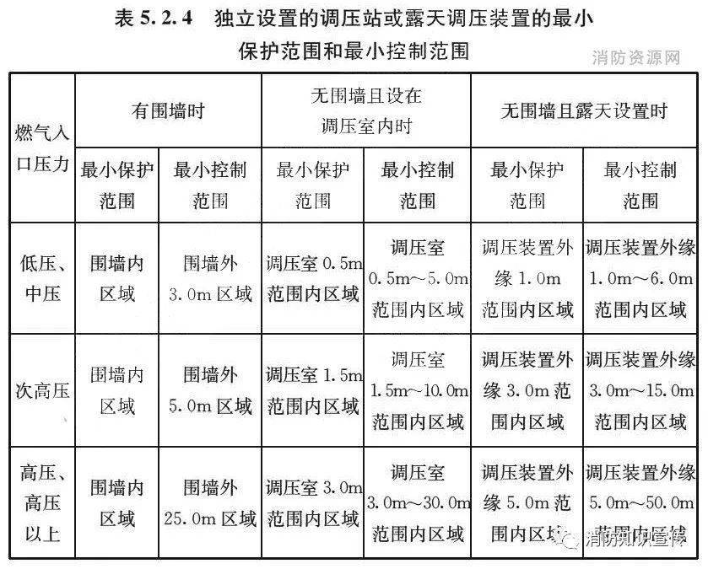
5.2.5 在独立设置的调压站或露天调压装置的最小保护范围内，不得从事下列危及燃气调压设施安全的活动：
1 建设建筑物、构筑物或其他设施；
2 进行爆破、取土等作业；
3 放置易燃易爆危险物品；
4 其他危及燃气设施安全的活动。
5.2.6 在独立设置的调压站或露天调压装置的最小控制范围内从事本规范第5.2.5条列出的活动时，应与燃气运行单位制定燃气调压设施保护方案并采取安全保护措施。在最小控制范围以外进行作业时，仍应保证燃气调压设施的安全。
5.2.7 调压设施周围应设置防侵入的围护结构。调压设施范围内未经许可的人员不得进入。在易于出现较高侵入危险的区域，应对站点增加安全巡检次数或设置侵入探测设备。
5.2.8 调压设施周围的围护结构上应设置禁止吸烟和严禁动用明火的明显标志。无人值守的调压设施应清晰地标出方便公众联系的方式。
5.2.9 调压站的调压装置设置区域应有设备安装、维修及放置应急物品的空间和设置出入通道的位置。
5.2.10 露天设置的调压装置应采取防止外部侵人的措施，并应与边界围护结构保持可防止外部侵入的距离。
5.2.11 设置调压装置的建筑物和容积大于1.5m³的调压箱应具有泄压措施。
5.2.12 调压站、调压箱、专用调压装置的室外或箱体外进口管道上应设置切断阀门。高压及高压以上的调压站、调压箱、专用调压装置的室外或箱体外出口管道上应设置切断阀门。阀门至调压站、调压箱、专用调压装置的室外或箱体外的距离应满足应急操作的要求。
5.2.13 设置调压装置的环境温度应保证调压装置活动部件正常工作，并应符合下列规定：
1 湿燃气，不应低于0℃；
2 液化石油气，不应低于其露点。
5.2.14 对于存在燃气相对密度大于等于0.75的可燃气体的空间，应采用不发火花地面，人能够到达的位置应使用防静电火花的材料覆盖。
5.2.15 当调压节流效应使燃气的温度可能引起材料失效时，应对燃气采取预加热等措施。
5.2.16 调压装置的厂界环境噪声应控制在国家现行环境标准允许的范围内。
5.2.17 燃气调压站的电气、仪表设备应根据爆炸危险区域进行、选型和安装，并应设置过电压保护和雷击保护装置。
5.2.18 调压系统出口压力设定值应保持下游管道压力在系统允许的范围内。调压装置应设置防止燃气出口压力超过下游压力允许值的安全保护措施。
5.2.19 当发生出口压力超过下游燃气设施设计压力的事故后，应对超压影响区内的燃气设施进行全面检查，确认安全后方可恢复供气。
5.3 用户管道
5.3.1 用户燃气管道最高工作压力应符合下列规定：
1 住宅内，明设时不应大于0.2MPa；暗埋，暗封时不应大于0.01MPa。
2 商业建筑、办公建筑内，不应大于0.4MPa。
3 农村家庭用户内，不应大于0.01MPa。
5.3.2 用户燃气管道设计工作年限不应小于30年。预埋的用户燃气管道设计工作年限应与该建筑设计工作年限一致。
5.3.3 用户燃气管道及附件应结合建筑物的结构合理布置，并应设置在便于安装、检修的位置，不得设置在下列场所：
1 卧室、客房等人员居住和休息的房间；
2 建筑内的避难场所、电梯井和电梯前室、封闭楼梯间、防烟楼梯间及其前室；
3 空调机房、通风机房、计算机房和变、配电室等设备房间；
4 易燃或易爆品的仓库、有腐蚀性介质等场所；
5 电线（缆）、供暖和污水等沟槽及烟道、进风道和垃圾道等地方。
5.3.4 燃气引入管、立管、水平干管不应设置在卫生间内。
5.3.5 使用管道供应燃气的用户应设置燃气计量器具。
5.3.6 用户燃气调压器和计量装置，应根据其使用燃气的类别、压力、温度、流量（工作状态、标准状态）和允许的压力降、安装条件及用户要求等因素选择，其安装应便于检修、维护和更换操作，且不应设置在密闭空间和卫生间内。
5.3.7 燃气相对密度小于0.75的用户燃气管道当敷设在地下室、半地下室或通风不良场所时，应设置燃气泄漏报警装置和事故通风设施。
5.3.8 用户燃气管道穿过建筑物外墙或基础的部位应采取防沉降措施。高层建筑敷设燃气管道应有管道支撑和管道变形补偿的措施。
5.3.9 当用户燃气管道架空或沿建筑外墙敷设时，应采取防止外力损害的措施。
5.3.10 用户燃气管道与燃具的连接应牢固、严密。
5.3.11 用户燃气管道阀门的设置部位和设置方式应满足安全、安装和运行维护的要求。燃气引入管、用户调压器和燃气表前、燃具前，放散管起点等部位应设置手动快速切断阀门。
5.3.12 暗埋和预埋的用户燃气管道应采用焊接接头。
5.3.13 用户燃气管道的安装不得损坏建筑的承重结构及降低建筑结构的耐火性能或承载力。
6 燃具和用气设备
6.1 家庭用燃具和附件
6.1.1 家庭用户应选用低压燃具。不应私自在燃具上安装出厂产品以外的可能影响燃具性能的装置或附件。
6.1.2 家庭用户的燃具应设置熄火保护装置。燃具铭牌上标示的燃气类别应与供应的燃气类别一致。使用场所应符合下列规定：
1 应设置在通风良好、具有给排气条件、便于维护操作的厨房、阳台、专用房间等符合燃气安全使用条件的场所。
2 不得设置在卧室和客房等人员居住和休息的房间及建筑的避难场所内。
3 同一场所使用的燃具增加数量或由另一种燃料改用燃气时，应满足燃具安装场所的用气环境条件。
6.1.3 直排式燃气热水器不得设置在室内。燃气采暖热水炉和半密闭式热水器严禁设置在浴室、卫生间内。
6.1.4 与燃具贴邻的墙体、地面、台面等，应为不燃材料。燃具与可燃或难燃的墙壁、地板、家具之间应保持足够的间距或采取其他有效的防护措施。
6.1.5 高层建筑的家庭用户使用燃气时，应符合下列规定：
1 应采用管道供气方式；
2 建筑高度大于100m时，用气场所应设置燃气泄漏报警装置，并应在燃气引入管处设置紧急自动切断装置。
6.1.6 家庭用户不得使用燃气燃烧直接取暖的设备。
6.1.7 当家庭用户管道或液化石油气钢瓶调压器与燃具采用软管连接时，应采用专用燃具连接软管。软管的使用年限不应低于燃具的判废年限。
6.1.8 燃具连接软管不应穿越墙体、门窗、顶棚和地面，长度不应大于2.0m且不应有接头。
6.1.9 家庭用户管道应设置当管道压力低于限定值或连接灶具管道的流量高于限定值时能够切断向灶具供气的安全装置（注：自闭阀符合该功能要求）；设置位置应根据安全装置的性能要求确定。
6.1.10 使用液化石油气钢瓶供气时，应符合列规定：
1 不得采用明火试漏；
2 不得拆开修理角阀和调压阀；
3 不得倒出处理瓶内液化石油气残液；
4 不得用火、蒸汽、热水和其他热源对钢瓶加热；
5 不得将钢瓶倒置使用；
6 不得使用钢瓶互相倒气。
6.1.11 家庭用户不得将燃气作为生产原料使用。
6.2 商业燃具、用气设备和附件
6.2.1 商业燃具或用气设备应设置在通风良好、符合安全使用条件且便于维护操作的场所，并应设置燃气泄漏报警和切断等安全装置。
6.2.2 商业燃具或用气设备不得设置在下列场所：
1 空调机房、通风机房、计算机房和变、配电室等设备房间；
2 易燃或易爆品的仓库、有强烈腐蚀性介质等场所。
6.2.3 公共用餐区域、大中型商店建筑内的厨房不应设置液化天然气气瓶、压缩天然气气瓶及液化石油气气瓶。
6.2.4 商业燃具与燃气管道的连接软管应符合本规范第6.1.7条和第6.1.8条的规定。
6.2.5 商业燃具应设置熄火保护装置。
6.2.6 商业建筑内的燃气管道阀门设置应符合下列规定：
1 燃气表前应设置阀门；
2 用气场所燃气进口和燃具前的管道上应单独设置阀门，并应有明显的启闭标记；
3 当使用鼓风机进行预混燃烧时，应采取在用气设备前的燃气管道上加装止回阀等防止混合气体或火焰进入燃气管道的、措施。
6.3 烟气排除
6.3.1 燃具和用气设备燃气燃烧所产生的烟气应排出至室外，并应符合下列规定：
1 设置直接排气式燃具的场所应安装机械排气装置；
2 燃气热水器和采暖炉应设置专用烟道；
3 燃气热水器的烟气不得排入灶具、吸油烟机的排气道；
4 燃具的排烟不得与使用固体燃料的设备共用一套排烟设施。
6.3.2 烟气的排烟管、烟道及排烟管口的设置应符合下列规定：
1 竖向烟道应有可靠的防倒烟、串烟措施，当多台设备合用竖向排烟道排放烟气时，应保证互不影响；
2 排烟口应设置在利于烟气扩散、空气畅通的室外开放空间，并应采取措施防止燃烧的烟气回流入室内；
3 燃具的排烟管应保持畅通，并应采取措施防止鸟、鼠、蛇等堵塞排烟口。
6.3.3 海拔高于500m地区应计入海拔高度对烟气排气系统排气量的影响。

